ĐỀ KIỂM TRA HỌC KÌ TIẾNG VIỆT – TOÁN 3
MÔN TOÁN
KIỂM TRA GIỮA HỌC KÌ II
Đề 2
1.Khoanh vào chữ đặt trước câu trả lời đúng:
a)Số gồm có :9 nghìn, 1 chục và 6 đơn vị là số:
A.9016 B.9106 C.9116 D.916
b)Số lớn nhất có 4 chữ số mà chữ số ở mỗi hàng đều khác nhau là :
A.9999 B.9012 C.9876 D.9123
2.Điền kết quả thích hợp vào :
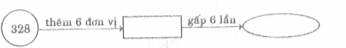
3.Ghi Đ hoặc S vào ô :
a)Từ 1000 đến 10 000 có 10 số tròn nghìn
b)999m > 1km
c)
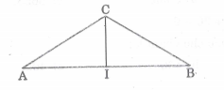
1.C là điểm ở giữa 2 điểm A và B
2.A, I, B là 3 điểm thẳng hàng
4.Đặt tính rồi tính :
2009 – 1503  ………………  ………………  ……………… | 1508 x 5  ………………  ………………  ……………… | 2763 : 9  ………………  ………………  ………………
5.a) Một khu đất hình chữ nhật có nửa chu vi là 120m, chiều dài là 75m. Tính chiều rộng khu đất ấy.
b)Tính chu vi hình vuông có cạnh bằng chiều dài khu đất nêu trên
Bài giải
……………………………………………………………………………….
……………………………………………………………………………….
……………………………………………………………………………….
……………………………………………………………………………….
6.Ghi ra tất cả các cách sắp xếp 3 bạn A, B, C vào ngồi chung ở một bàn, theo mẫu :





